**ПОЛОЖЕНИЕ О ПРОВЕДЕНИИ**

**рогейна «Бегущие от медведя»**

г. Иркутск, 2022 г.

**1.Общие сведения, время и место проведения**

Рогейн «Бегущие от медведя» (формат 5 часов, в командах из двух человек) проводится в рамках тренировочного процесса спортсменов и любителей бега, с целью развития и популяризации рогейна в Иркутской области.

Рогейн «Бегущие от медведя» (далее по тексту – тренировка) проводится **28 августа 2022 г.** на территории г. Иркутска, Иркутского района, лесной массив между дорогой на Мельничную падь и береговой линией.

Стартовая поляна и мандатная комиссия будет расположена по координатам 52.201346, 104.340293 (см схема 1).

1. **Проезд и размещение участников**

Район проведения расположен примерно в 7 км от г. Иркутск.

Координаты места протокольных мероприятий: 52.201346, 104.340293

Проезд к месту проведения тренировки участников:

• на общественном транспорте – с остановки «Депо» автобусе или маршрутке № 444 до остановки СНТ «Колобок», пересечь проезжую часть и двигаться около трехсот метров на юг до развилки, где повернуть на запад и следовать примерно 3 км до места старта, на всех значимых поворотах будут установлены маркеры;

• на личном автомобиле из г. Иркутска по дороге на Мельничную падь, повернуть на 2 км налево (на повороте будет установлен знак-призма), далее по асфальтированной дороге до отворота (будет стоять знак призма) проехать 4 км, после отворота проследовать до сворота к месту старта (будет установлена маркировка), для автомобилей повышенной проходимости можно проехать к месту старта.

1. **Характеристика местности**

Местность представлена двумя зонами: лесной и городской. Городская застройка представлена микрорайонами г. Иркутска, пересечение магистральных дорог только в безопасных местах. Применение обуви с металлическими шипами не рекомендуется.

Описание лесной зоны:

- высота над уровнем моря – 450-570 метров,

- степень пересечённости - сильнопересеченная, - максимальный перепад высоты на одном склоне – 100 метров,

- степень населённости - высокая, в районе расположены несколько СНТ, могут встречаться грибники, отдыхающие, дачники

- характер грунтов – суглинок, лесная почва, заболоченность

- водные объекты – множество болот и заболоченных мест в низинах, родники, отмечены на карте, в период паводков могут появиться новые. Заливы реки Ангары.

- степень залесенности – 70%

- развитость дорожной сети – развита неоднородно. Есть дороги городские дороги с интенсивным движением, дороги с твердым покрытием, лесные, полевые дороги, тропы, исчезающие тропы

- опасные места – дороги с интенсивным движением, дорога на Мельничную падь, ЛЭП, застройки, единичные свалки в лесу, участки береговой линий обрывисты.

1. **Карта, дистанция, система отметки, оборудование контрольных пунктов**

Карта подготовлена в 2020-2022 годах на основе топографических карт, спутниковых снимков местности и полевых работ с использованием систем навигации. Карта выполнена в знаках Isom 2017 и адаптирована для рогейна, при этом условные знаки сохраняют свою информативность.

Основу карты составляют карты Управление ГЭС (автор Юшин Д.В.), карта Юбилейный, Второй залив (автор Полуэктов В.С. 2000г.) На территории полигона асфальтированная дорога, с малоинтенсивным движением автомобилей и спортсменов на лыжероллерах - пересекать дорогу осторожно!

Подробные параметры карты и дистанции будут указаны в технической информации.

Применяется система отметки с помощью приложения Orienteering Mobile (установленном на мобильном телефоне). Кроме того, необходимо делать фото всей команды на фоне каждого КП, данная процедура необходима на случай разногласий. Прохождение всей дистанции должно отслеживаться приложением O-GPS Center.

Отметка осуществляется путем сканирования QR-КП**.**

Все участники одной команды должны отметиться на одном КП в течение одной минуты, иначе очки за данный КП команде начисляться не будут.

Контрольные пункты оборудованы листом формата А4 с нанесенным QR кодом и номером КП, дублирование пункта осуществляется в пределах видимости КП точно таким же QR КП.

Контрольные пункты в лесу оборудованы матерчатой призмой стандартного размера и листом формата А4 с нанесенным QR кодом и номером КП, дублирование пункта осуществляется в пределах видимости КП точно таким же QR КП., возможна установка дополнительной призмы, установка которой не дезориентирует участников.

В городской застройке матерчатые призмы будут отсутствовать, установлен только QR КП.

Возле некоторых контрольных пунктов могут находиться контроллеры.

1. **Формат рогейна и состав участников**

|  |  |  |  |
| --- | --- | --- | --- |
| Формат | Название категории | Требование к составу команд | Обозначение |
| Рогейн 5 часов | Мужчины, открытая | 2-е мужчин 18 и более лет | МО |
| Женщины, открытая | 2-е женщины 18 и более лет | ЖО |
| Смешанная, открытая | Один мужчина и одна женщина 18 и более лет | СО |
| Открытая тренировка, 2 часа | Мужчины, молодёжь | 2-е мужчин, возраст 14-17 лет | ММ |
| Женщины, молодёжь | 2-е женщин, возраст 14-17 лет | ЖМ |
| Смешанная, молодёжь | один мужчина и одна женщина, возраст 14-17 лет | СМ |

Количество лет определяется разницей года рождения и года проведения рогейна.

Прохождение всей дистанции совместное, раздельное прохождение дистанции членами одной команды запрещено.

Совершеннолетние участники принимают участие в тренировке под личную ответственность.

Ответственность за жизнь и здоровье несовершеннолетних участников несут родители (лица, их заменяющие).

1. **Безопасность**

Данная тренировка не имеет статуса официального спортивного соревнования и не отвечают требованиям, которые предъявляются к официальным спортивным соревнованиям и публичным мероприятиям. Данные соревнования не являются массовым спортивным мероприятием и проводятся в формате индивидуальной тренировки.

При нахождении в центре тренировки и в стартовом городке **участники обязуются соблюдать все действующие на данный момент эпидемиологические нормы и правила (социальная дистанция и средства защиты органов дыхания и т.д.)**

Перед началом тренировки каждый участник предоставляет организаторам расписку об освобождении от юридической ответственности.

Участники дают согласие на обработку и хранение предоставленных персональных данных.

Участники дают согласие на фото и видео съёмку их во время соревнований.

Участники предупреждены, что дистанция является потенциально небезопасной и участие может быть связано с риском для здоровья и жизни. Участники освобождают организаторов от любой материальной, административной, гражданской или уголовной ответственности в случае любого причинения вреда здоровью или имуществу. Спортсмены принимают участие в тренировке в случае полного и безоговорочного согласия и принятия настоящего Положения, своей заявкой и взносом подтверждают данный факт.

1. **Регистрация и стартовые взносы**

Заявки на участие в мероприятии подаются с 23 мая 2022 по 25 августа 2022 года, включительно, посредством заполнения формы онлайн регистрации **https://orgeo.ru/event/info/23409).**

Для подтверждения заявки её необходимо оплатить до 25 августа 2022 года включительно.

Заявку можно подать также непосредственно на месте старта.

Расходы по организации, подготовке и проведению рогейна возмещаются за счёт стартовых взносов участников и средств организаторов.

Размер стартового взноса за одного участника рогейн «Бегущие от медведя»:

|  |  |  |
| --- | --- | --- |
|  | Период оплаты | |
|  | **до 25.08.2022** | **после 25.08.2022** |
| Участники групп МО, ЖО, СО | **850** | **1000** |
| Участники групп ММ, ЖД, СМ | **200** | **300** |

Стартовый взнос необходимо оплатить через платежные системы или передать лично до 23:59 25 августа 2022 г. Иркутского времени (GMT +8).

При отказе от участия стартовый взнос возвращается в договорном порядке.

Порядок заявки:

Заявка на сайте **https://orgeo.ru/event/info/23409**

Заявка на почту организаторов до 23:59:59 25 августа 2022 г. [rogaining.irk@yandex.ru](mailto:rogaining.irk@yandex.ru)

Перевод стартового взноса **за всю команду** на удобную для Вас карту:

Сбер 2202-2013-4599-3816. Карта привязана к номеру 8-914-931-59-72 (Вадим Николаевич Р.)

В сообщении к переводу не указывать ничего. После оплаты нужно отправить сообщение в WhatsApp или СМС (сообщения в мессенджер) на номер 8-950-14-92-400 с суммой и фамилиями спортсменов. В ответном сообщении получить прохождение оплаты.

1. **Правила, определение результатов, награждение**

Тренировка проводятся и результаты определяются в соответствии с российскими правилами рогейна и правилами рогейна Международной федерации рогейна: rogaining.ru/rules/rus-rogaining/rules, с учѐтом дополнений, указанных в настоящем положении.

Путь прохождения команда планирует самостоятельно. Начисление очков происходит следующим образом, контрольные пункты: 21-29 – 2 очка, 30-39 – 3 очка,…101-109 – 10 очков. Например пункт 54 оценивается в 5 баллов, 71 в 7.

Результатом команды является сумма очков, полученных за отметку на контрольных пунктах, установленных на местности и обозначенных в карте рогейна, при условии соблюдения правил и за вычетом штрафа, если таковой имеется.

За каждую полную (секунды округляются в большую сторону) минуту опоздания команды сверх установленного для каждого формата контрольного времени из результата команды вычитается 1 очко. **При финишировании через 30 минут и более от контрольного времени набранные очки командой аннулируются.**

Время финиша команды определяется по времени финиша последнего из членов команды. Места в протоколе распределяются согласно набранным очкам. В случае равного количества набранных очков, команде, которая финишировала раньше, присуждается более высокое место, при равенстве набранных очков и времени финиша командам присуждается одинаковое место.

Прохождение дистанции осуществляется бегов в составе команды, пользоваться каким-либо видом транспорта запрещено, при установлении фактов нарушения команда будет дисквалифицированна.

Команды – победители и призеры награждаются медалями, грамотами и ценными подарками.

Команды, занявшие места с четвертого по шестое награждаются медалями.

1. **Программа**

28 августа 2022 г. (воскресенье).

Стартовая поляна по координатам 52.201346, 104.340293.

07:30 - Начало регистрации участников, выдача номеров.

09:00 - Открытие, выдача карт участникам.

10:00 - Одновременный старт участников всех форматов

12:00 - Финиш формата открытой тренировки (2 часа)

12:30 - Закрытие финиша открытой тренировки подведение итогов, публикация результатов, работа с представителями, небольшой перекус для участников.

13.00 - Награждение победителей и призеров открытой тренировки

15:00 - Финиш городского рогейна «Бегущие от медведя» 2022.

15:30 - Закрытие финиша рогейна подведение итогов, публикация результатов, работа с представителями, небольшой перекус для участников.

16:00 - Награждение победителей и призеров рогейна «Бегущие от медведя» 2022, закрытие.

1. **Обязательное и рекомендуемое снаряжение участников**

Обязательное снаряжение:

* Карта, описание расположения точек контрольных пунктов (легенды КП)
* Одежда и обувь, соответствующие погоде и покрытию
* Магнитный компас
* Свисток
* Часы
* Мобильный телефон с заряженным аккумулятором с сохраненными номерами организаторов для экстренной связи. Также необходимо установить на телефон и проверить работоспособность программы O-GPS Center в режиме ожидания. Ссылка для скачивания на телефон [**http://o-gps-center.ru/OGPSTracker.apk**](http://o-gps-center.ru/OGPSTracker.apk)

Рекомендуемое снаряжение:

* Запас еды, богатой углеводами, и питья, разгрузка или рюкзак.
* Наличные деньги
* Повербанк (для дополнительной зарядки телефона)
* Запрещённое снаряжение:
* Запрещено использование средств мобильной и иных средств связи для передачи или получения информации о прохождении дистанции, ориентирах и прочие, которая может быть использована для получения преимущества над другими участниками, кроме исключительных ситуаций, связанных с угрозой здоровью или жизни. Запрещено использование для навигации любого оборудования (спутниковые навигационные приёмники, высотомеры, шагомеры и др., в том числе встроенное в телефоны и часы), за исключением магнитного компаса и обычных часов.

1. **Питание во время тренировки**

- горячее питание участников будет организовано в центре проведения рогейна. Примерное меню: арбуз, бутерброды, чай.

Вода из ручьев, речушек, болот не пригодна для питья.

1. **Контактная информация**

Главный судья – Горбунов Владимир 8-908-663-18-99

Главный Секретарь – Никитин Виктор. 8-904-112-00-04

Начальник дистанции – Рупасов Вадим 8-914-931-59-72

Электронная почта: [rogaining.irk@yandex.ru](mailto:rogaining.irk@yandex.ru)

Схема проезда для участия в городском рогейне «Бегущие от медведя» (Схема №1)

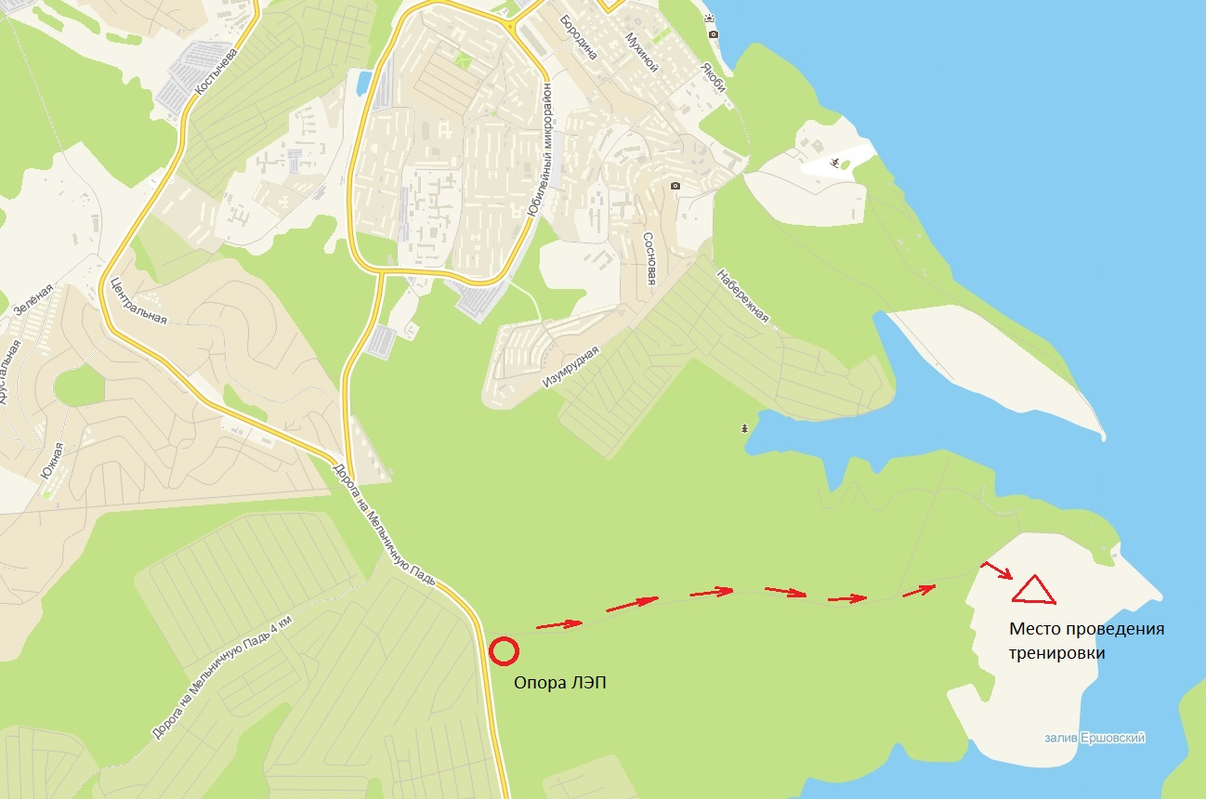

**Инструкция по отметки КП**

1. После сигнала старта, перед началом движения

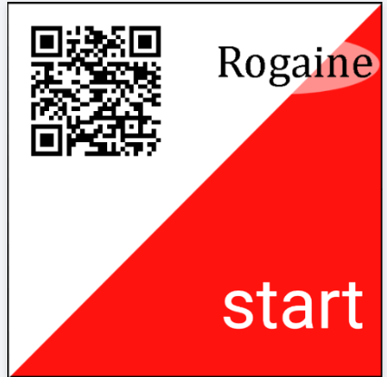

необходимо отсканировать QR код КП Start в

приложении Orienteering Mobile, установленного

на мобильном телефоне, кнопка «Считать QR»

1. На всех КП отметка также осуществляется с

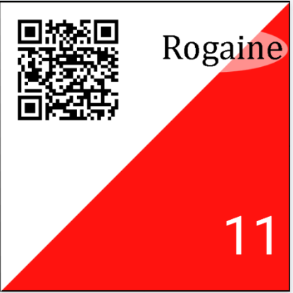

помощью считывания QR кода в

приложении Orienteering Mobile,

кнопка «Считать QR»

1. Финиш осуществляется с

помощью считывания QR кода QR КП Start

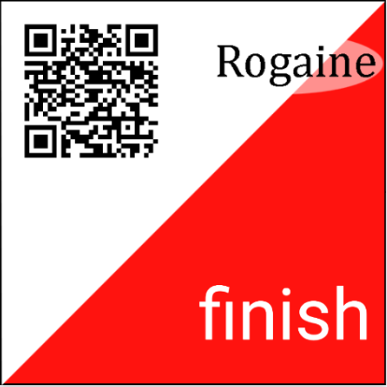

кнопкой «Считать QR»

1. После финиша необходимо отправить результаты нажав на кнопку «ОТПРАВИТЬ РЕЗУЛЬТАТ».

**Примечание:**

- Между сканирования КП можно даже отключать телефон. Память «чипа» в приложении очищается только новым стартом.

- Сканирование КП может осуществляться без наличия сотовой связи и мобильного интернета.

- Связь и мобильный интернет необходим только для отправки результатов.

РАСПИСКА УЧАСТНИКА

рогейна «Бегущие от медведя»

Я,   
________________________________________________________________________________ (Ф.И.О.) (далее – «Участник»), ____________ года рождения, паспорт: серия ________номер _____________, добровольно соглашаюсь на участие в рогейне «Бегущие от Медведя», далее по тексту – «Рогейн».

1. Подтверждаю, что не имею медицинских противопоказаний для участия в данном Рогейне и несу ответственность за своё здоровье.   
Я предупрежден (-а), что участие в данном Рогейне связано с повышенным риском причинения вреда здоровью и/или жизни. Я понимаю и соглашаюсь, что организатор не несет ответственность за вред, причиненный моей жизни, и/или моему здоровью в результате: - моей неосторожности, и/или неосторожности других участников; ухудшения моего здоровья, наступившего вследствие острого заболевания, обострения травмы или хронического заболевания; - действий и/или бездействий третьих лиц;   
2. Настоящим даю согласие на обработку моих персональных данных в рамках федерального закона Российской Федерации от 27 июня 2006 г. No 152-Ф3 «О персональных данных».   
3. Я подтверждаю, что ознакомился (-ась) с Положением о проведении Рогейна и принимаю все его пункты.   
4. Я самостоятельно несу ответственность за личное имущество, оставленное на месте проведения Рогейна и в случае его утери не имею право требовать компенсации от Организаторов.   
5. Я согласен (-а) с тем, что моё выступление и интервью со мной может быть записано и показано в средствах массовой информации, а также записано и показано в целях рекламы без ограничений по времени и формату; я отказываюсь от компенсации в отношении этих материалов.

___________________ / _____________________________________________ / «____» ______________2021 г.

(подпись) (Фамилия Имя Отчество) дата

РАСПИСКА УЧАСТНИКА   
рогейна «Бегущие от медведя»

Я,   
________________________________________________________________________________ (Ф.И.О.) (далее – «Участник»), ____________ года рождения, паспорт: серия ________номер _____________, добровольно соглашаюсь на участие в рогейне «Бегущие от Медведя», далее по тексту – «Рогейн».

1. Подтверждаю, что не имею медицинских противопоказаний для участия в данном Рогейне и несу ответственность за своё здоровье.   
Я предупрежден (-а), что участие в данном Рогейне связано с повышенным риском причинения вреда здоровью и/или жизни. Я понимаю и соглашаюсь, что организатор не несет ответственность за вред, причиненный моей жизни, и/или моему здоровью в результате: - моей неосторожности, и/или неосторожности других участников; ухудшения моего здоровья, наступившего вследствие острого заболевания, обострения травмы или хронического заболевания; - действий и/или бездействий третьих лиц;   
2. Настоящим даю согласие на обработку моих персональных данных в рамках федерального закона Российской Федерации от 27 июня 2006 г. No 152-Ф3 «О персональных данных».   
3. Я подтверждаю, что ознакомился (-ась) с Положением о проведении Рогейна и принимаю все его пункты.   
4. Я самостоятельно несу ответственность за личное имущество, оставленное на месте проведения Рогейна и в случае его утери не имею право требовать компенсации от Организаторов.   
5. Я согласен (-а) с тем, что моё выступление и интервью со мной может быть записано и показано в средствах массовой информации, а также записано и показано в целях рекламы без ограничений по времени и формату; я отказываюсь от компенсации в отношении этих материалов.

___________________ / _____________________________________________ / «____» ______________2021 г.

(подпись) (Фамилия Имя Отчество) (дата)